CUSTOMER JOURNEY MAP

PERANCANGAN ANTARMUKA PENGGUNA

11318012 (DIANA OCTAVIANA) // 11318014 (NOPLIN SIAGIAN) //11318024 (SOPIAN MANURUNG)

2019

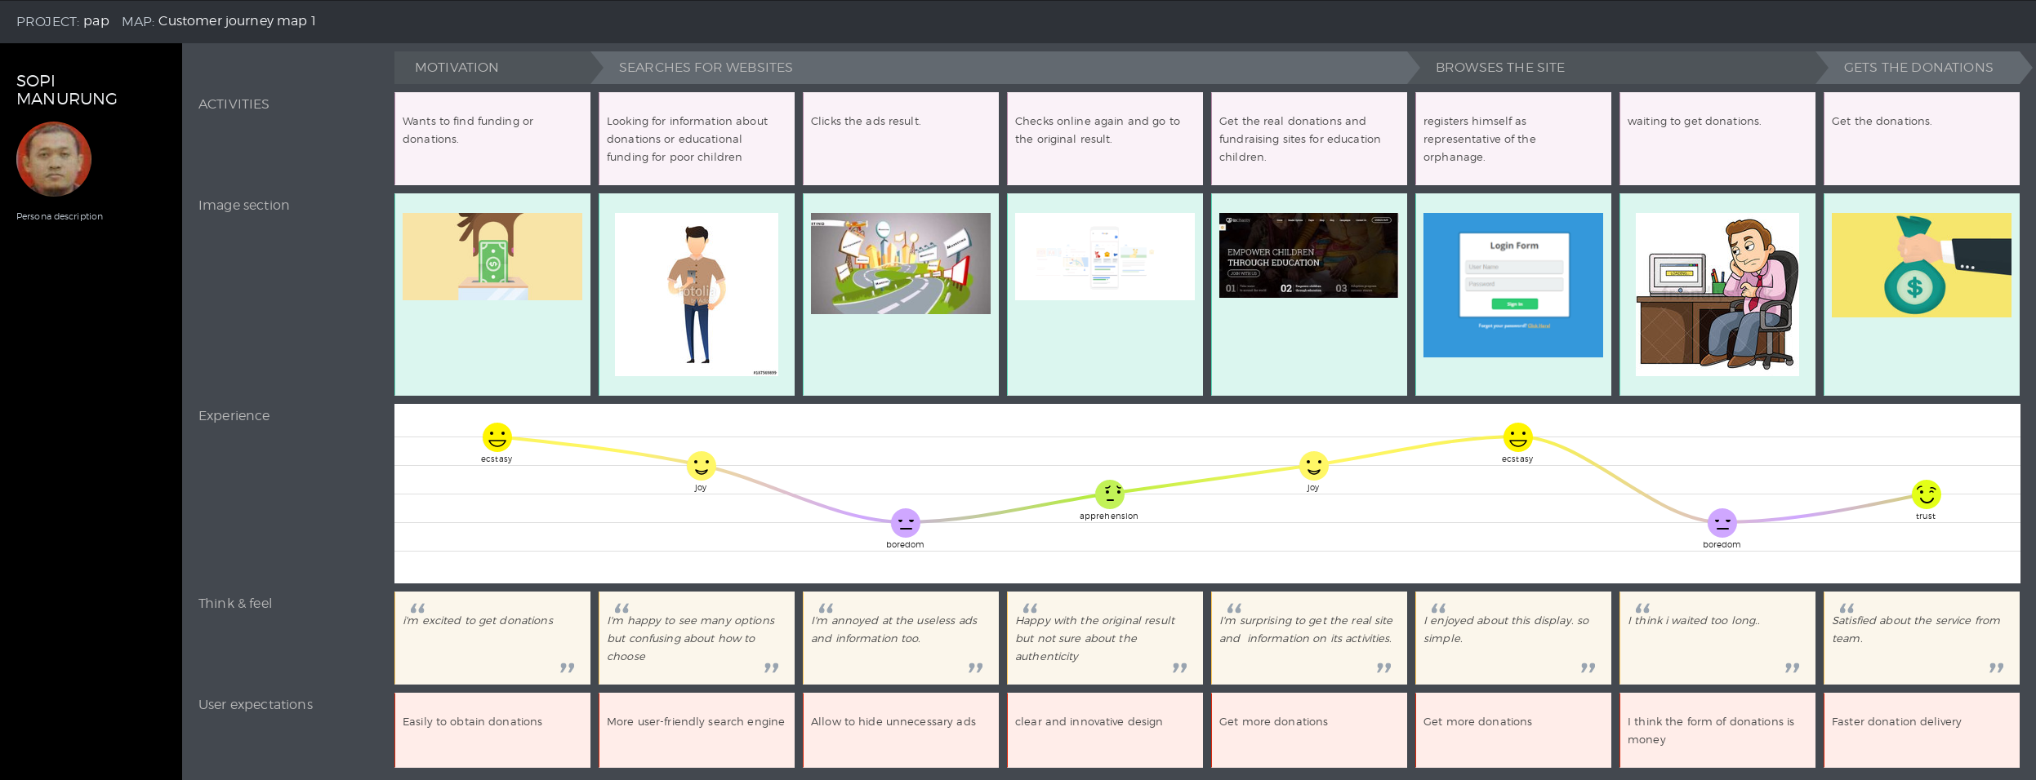A. COSTUMER JOURNEY MAP PADA USER CHARACTERISTICS 1: PENGURUS PANTI ASUHAN